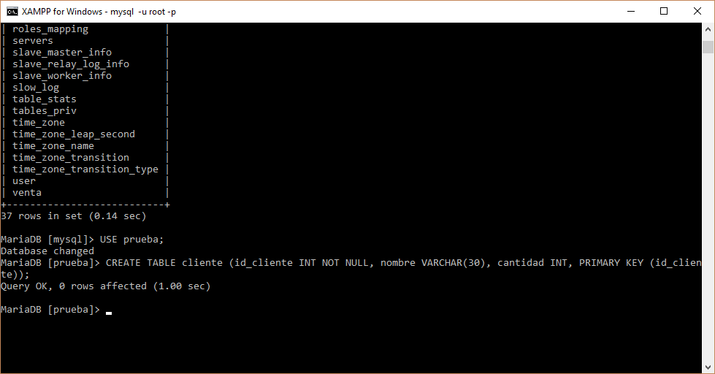Punto 21. Creación de tabla cliente.

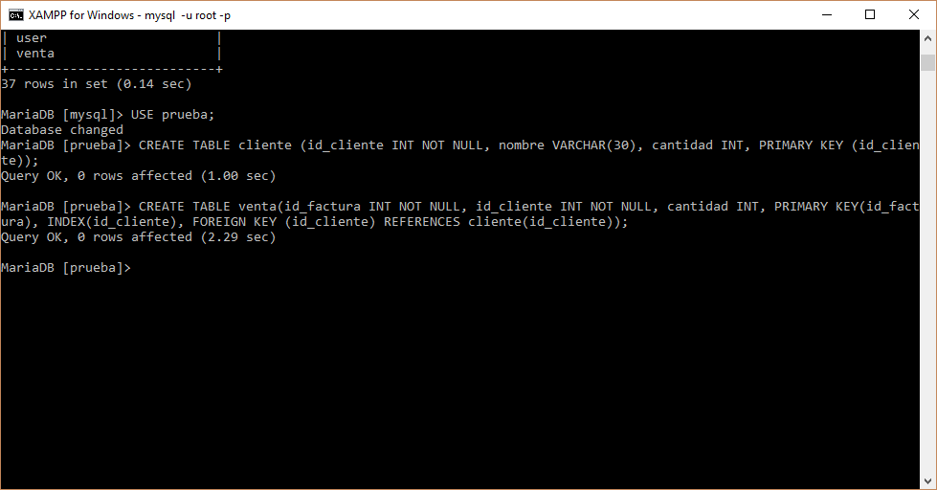

Creación de tabla venta.

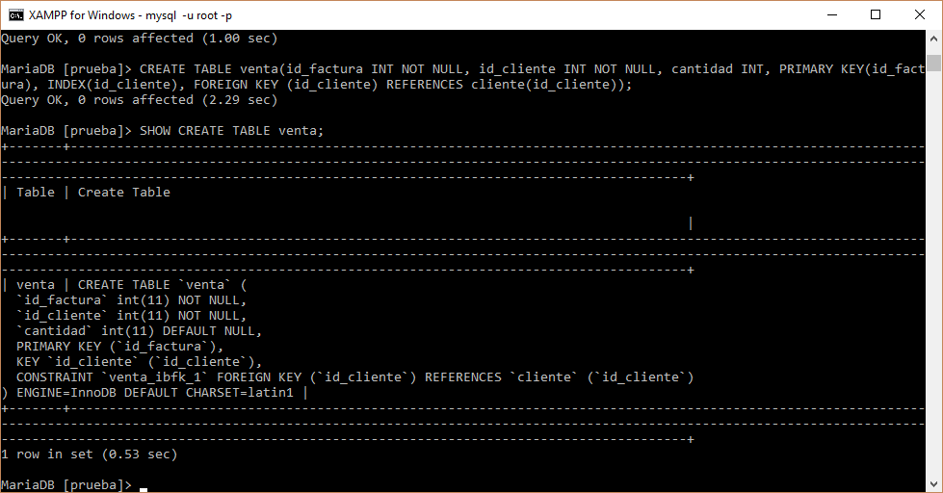Punto 22. Mostrando el FK_SYMBOL de la llave foránea de la tabla venta.

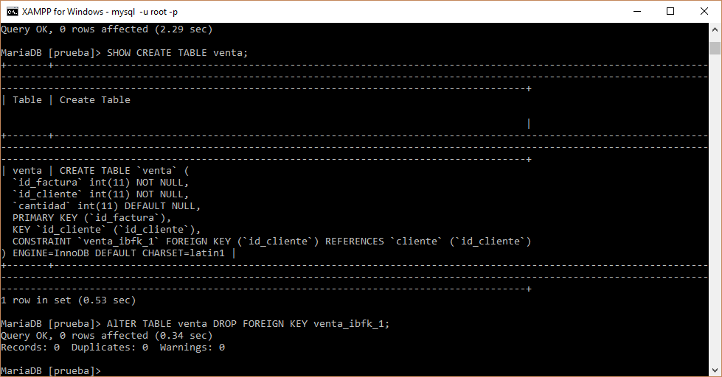Punto 23 Eliminando llave foránea de tabla venta.

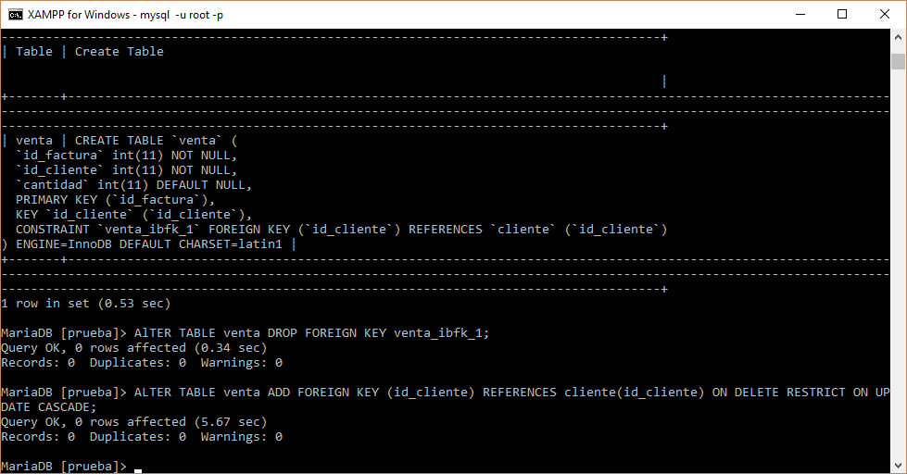Punto 24 Agregar nueva llave foránea.

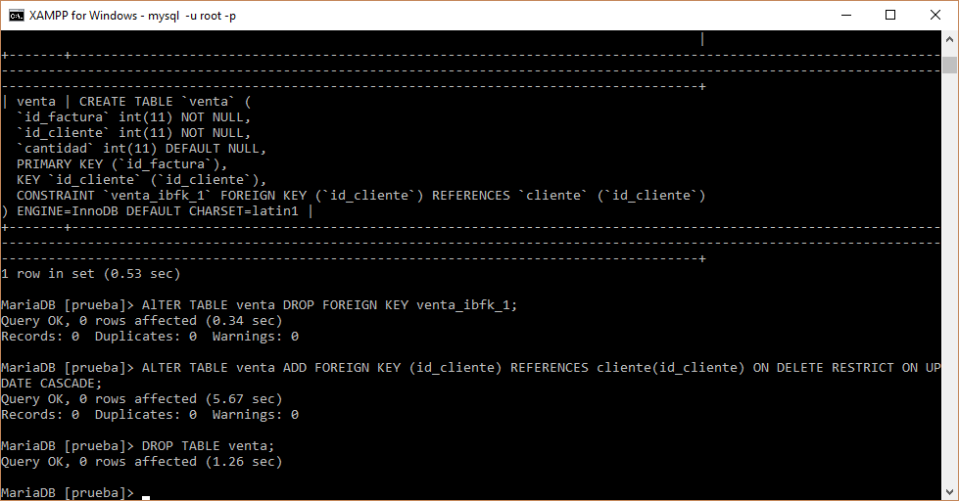

Punto 25 Eliminando tabla venta.

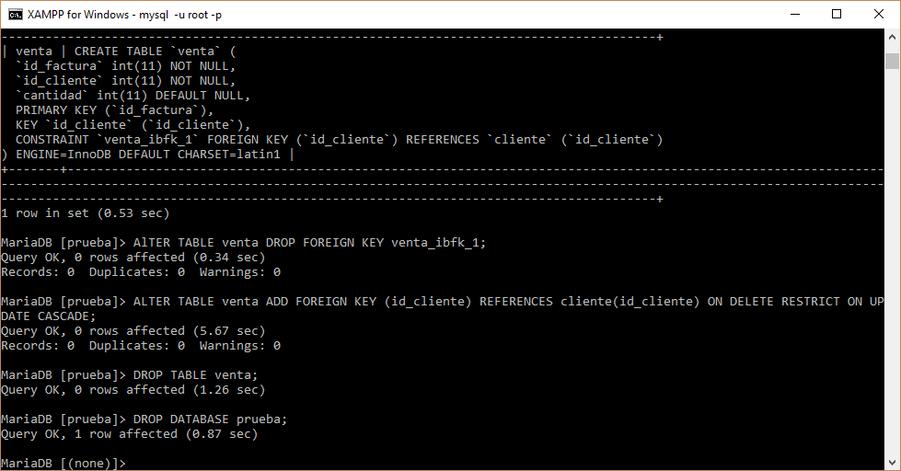Punto 26 eliminando base de datos.